校园生活服务小程序需求分析文档

编写人：陈晓欣
日期：2026 年 03 月 17 日

摘 要
本项目开发的校园生活服务小程序（校园通），聚焦解决本校在校生失物招领效率低、二手交易无正规渠道、校园资讯获取零散三大核心问题，打造一站式校园生活服务平台。系统采用前后端分离开发模式，后端基于 Java+SpringBoot，前端采用微信小程序原生框架，数据库使用 MySQL。系统功能覆盖用户端登录注册、失物招领、二手交易、校园资讯、个人中心，以及管理端用户信息管理、失物招领管理、二手交易管理、资讯信息管理、数据统计模块。
本小程序为在校生提供便捷的校园生活服务，提升失物找寻与物品交易效率，整合校园资讯资源，降低学生校园生活沟通成本，同时通过规范的管理后台保障信息真实合规，满足高校校园生活服务数字化、轻量化的使用需求。
关键词：校园生活服务；微信小程序；失物招领；二手交易；校园资讯

ABSTRACT
The campus life service mini-program (Campus Tong) developed by this project focuses on solving three core problems of students in our university: low efficiency of lost and found, no formal channel for second-hand transactions, and scattered access to campus information, building a one-stop campus life service platform. The system adopts a front-end and back-end separation development mode, the back-end is based on Java + SpringBoot, the front-end adopts the native framework of WeChat mini-program, and MySQL is used as the database. The system functions cover user-side login and registration, lost and found, second-hand transactions, campus information, personal center, as well as administrator-side user information management, lost and found management, second-hand transaction management, information management and data statistics module.
This mini-program provides convenient campus life services for students, improves the efficiency of finding lost items and goods transactions, integrates campus information resources, reduces the communication cost of students' campus life. At the same time, the standardized management background ensures the authenticity and compliance of information, meeting the digital and lightweight use needs of campus life services in colleges and universities.
KEY WORDS：Campus Life Service; WeChat Mini-program; Lost and Found; Second-hand Transaction; Campus Information

目录

摘 要 II
ABSTRACT III
1. 绪论 1
1.1. 问题的提出 1
1.2. 选题背景 1
1.3. 国内外研究现状 1
1.3.1. 国内研究现状 1
1.3.2. 国外研究现状 2
1.4. 本项目研究的意义 2
2. 系统需求分析 3
2.1. 可行性分析 3
2.1.1. 经济 3
2.1.2. 社会 3
2.1.3. 技术 3
2.2. 系统业务分析 3
2.2.1. 用户需求 3
2.2.2. 系统需求 4
2.3. 系统功能需求分析 4
2.3.1. 系统用例图示 4
2.3.2. 登录注册 5
2.3.3. 失物招领模块 5
2.3.4. 二手交易模块 5
2.3.5. 校园资讯模块 6
2.3.6. 个人中心模块 6
2.3.7. 用户信息管理模块 6
2.3.8. 失物招领管理模块 6
2.3.9. 二手交易管理模块 6
2.3.10. 资讯信息管理模块 6
2.4. 非功能需求分析 7
2.4.1. 性能 7
2.4.2. 环境 7
2.5. 本章小结 7

绪论

问题的提出
随着高校数字化建设推进，在校生对校园生活服务的线上化、便捷化需求日益提升。当前校园内失物招领多依赖线下张贴、社群零散发布，信息传播范围窄、认领效率低；二手物品交易缺乏统一正规平台，多为私域沟通，存在交易安全、信息杂乱等问题；校园通知、生活贴士、社团活动等资讯分散在多个渠道，学生获取信息成本高、时效性差。为解决上述校园生活服务痛点，亟需开发一款轻量化、一站式的校园生活服务小程序，整合失物招领、二手交易、校园资讯核心功能，满足在校生日常校园生活服务需求。

选题背景
移动互联网与微信生态的普及，让微信小程序成为高校轻量化服务的优选载体，其无需下载、即用即走的特性贴合在校生使用习惯。目前高校校园生活服务普遍存在平台分散、功能单一、信息不规范等问题，缺乏集失物招领、二手交易、资讯推送于一体的综合服务工具。在此背景下，基于微信小程序开发校园生活服务平台，契合高校智慧校园建设趋势，能够有效整合校园服务资源，优化在校生校园生活体验，填补本校校园生活线上服务的空白。

国内外研究现状

国内研究现状
国内高校智慧校园建设已广泛覆盖教学、管理、生活等场景，校园类小程序多聚焦考勤、选课、缴费等教务功能，针对生活服务的综合型小程序较少。现有校园生活服务类产品多单独实现失物招领或二手交易单一功能，信息整合度低、管理不规范，未形成一站式服务体系，无法全面满足在校生多元化生活服务需求。

国外研究现状
国外高校校园服务数字化程度较高，多依托校园官方 APP 提供生活、学习、社交一体化服务，但国外平台与国内微信生态适配性差，操作逻辑不符合国内学生使用习惯，且本地化服务内容缺失，难以直接应用于国内高校校园生活场景。

本项目研究的意义
理论意义在于完善高校校园生活服务数字化研究体系，为轻量化校园服务小程序的需求分析、功能设计与开发落地提供可参考的实践案例；实践层面，项目能够实现失物招领线上化、二手交易规范化，大幅提升物品找寻与交易效率，同时集中展示校园资讯以解决信息分散问题、降低学生信息获取成本，打造贴合在校生使用习惯的一站式服务平台来优化校园生活体验、提升学生使用便捷度与满意度，还能通过后台审核与管理保障校园服务信息真实、合规、有序，规范校园服务的整体管理流程。

系统需求分析

可行性分析

经济
项目为课程设计项目，开发依托学生课余时间与免费开发工具、开源框架，无硬件采购、服务器租赁等大额成本；后期运维仅需小组定期维护，经济投入极低，完全符合课程实验与校园公益服务的经济要求。

社会
小程序面向本校全体在校生，解决校园生活真实痛点，受众需求明确、使用意愿高；功能设计贴合校园场景，无违规内容，符合高校校园管理规范，能够获得学校与学生的支持，具备良好的社会适用性。

技术
前端采用微信小程序原生框架，入门简单、文档完善，适配主流手机与微信版本；后端使用 Java+SpringBoot，技术成熟、稳定，接口开发便捷；数据库采用 MySQL，轻量易用、满足校园数据存储需求；小组成员具备课程所学的开发、测试、数据库设计能力，技术栈完全匹配项目需求，开发落地可行。

系统业务分析

用户需求
用户需求包括：用户可通过小程序快速导航至失物招领、二手交易、校园资讯模块；用户可注册登录并完善个人信息；用户可发布、查询、筛选失物 / 拾物信息与二手商品信息；用户可收藏心仪商品与重要资讯；用户可在个人中心管理自身发布与收藏内容；用户可提交使用反馈与建议。

系统需求
系统需求包括：管理员可对注册用户信息进行增删改查；管理员可审核、删除失物招领与二手交易信息；管理员可发布、编辑、删除校园资讯；管理员可统计小程序核心功能使用数据；系统需保障信息审核、数据存储、操作流程的规范性与安全性。

系统功能需求分析
校园生活服务小程序分为用户端与管理端，核心功能覆盖校园生活全场景服务，具体功能点如下：

系统用例图示
系统用例图描述了管理员与用户在系统上所需的功能。如图2-1、图2-2所示。
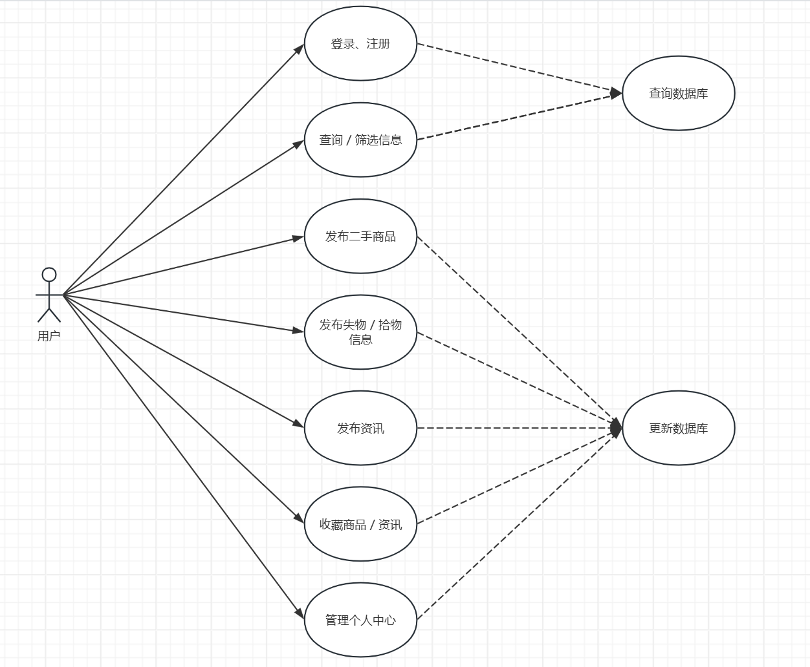
图2-1用户用例图
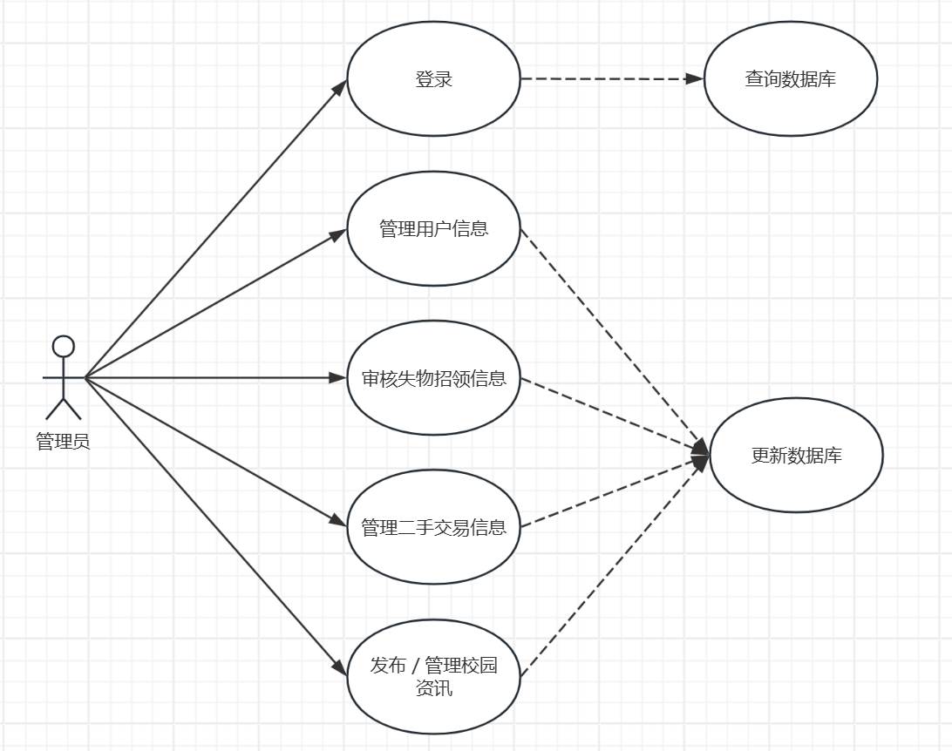
图2-2管理员用例图

登录注册
用户可进入小程序浏览公开信息，发布信息、收藏、查看个人中心等操作需完成注册登录；支持填写学号、专业、宿舍号完善个人信息，保障用户身份真实性，是小程序所有功能使用的前提。

失物招领模块
用户可发布寻物、拾物信息，填写物品信息、时间、地点、联系方式并上传图片，经后台审核后展示；支持按分类、关键词、时间、地点筛选查询失物 / 拾物信息；发布者可手动下架已处理信息，系统自动清理过期信息。

二手交易模块
用户可发布闲置商品信息，填写商品名称、分类、价格、交易地点等内容并上传实拍图，审核通过后展示；支持按分类、价格、时间筛选与排序，可收藏心仪商品；发布者可下架已交易商品，系统自动清理过期商品。

校园资讯模块
用户可浏览校园通知、生活贴士、社团活动等资讯，支持分类查看、收藏、点赞与简单评论；管理员可发布、编辑、删除资讯，保障资讯时效性与准确性。

个人中心模块
用户可管理个人信息，查看本人发布的失物、二手、资讯内容，管理收藏列表，支持对自有信息进行编辑、下架操作。

用户信息管理模块
管理员登录后台后，可对用户账号信息进行查询、编辑、删除等操作，维护用户账号状态与信息合规性。

失物招领管理模块
管理员审核用户发布的失物 / 拾物信息，删除虚假、违规、过期信息，保障失物招领信息真实有效，规范模块运营。

二手交易管理模块
管理员审核二手商品发布信息，清理违规、过期、虚假交易信息，规范交易环境，保障交易安全。

资讯信息管理模块
管理员对校园资讯进行新增、编辑、删除、上下架操作，及时更新校园服务相关资讯，保证资讯内容权威、及时。

非功能需求分析

性能
- 响应速度：页面加载、接口请求响应时间≤3秒，保证操作流畅。
- 并发能力：支持校内同时段 500+ 用户在线使用，无卡顿、崩溃。
- 稳定性：7×24小时稳定运行，信息发布、查询、审核功能无异常。
- 兼容性：适配主流安卓、iOS机型与微信版本，界面无错位、功能无兼容问题。

环境
- 前端环境：微信客户端（版本7.0及以上），智能手机（安卓8.0/iOS 12.0 及以上）。
- 后端环境：Java 8+、SpringBoot 2.x、MySQL 5.7+。
- 开发环境：Windows/macOS系统，微信开发者工具、IDEA、Navicat等开发工具。

本章小结
本章完成校园生活服务小程序的需求分析，明确项目解决的校园生活痛点，从经济、社会、技术三方面验证项目可行性；梳理用户与系统的核心业务需求，拆解用户端与管理端的功能模块，明确各模块操作流程与规则；同时提出性能、环境等非功能需求，为后续系统设计、开发与测试提供完整的需求依据。

